# 曝气沉砂池设计计算书

### 池子总有效容积 (V) m³

- 式中：

- ：最大设计流量。{ Q_max } m³/s

- ：最大设计流量时的流行时间。{ t } min

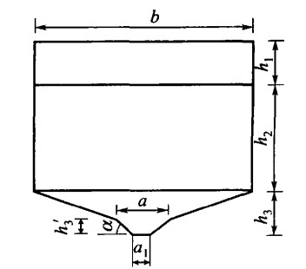

|  |
| --- |
|  |

曝气沉砂池计算图

本文档使用 <Https://t.wtsolutions.cn/forms.html> 给水厂污水厂设计计算书免费自动生成

### 水流断面积 (A) m²

- 式中：

- ：最大设计流量。{ Q_max } m³/s

- ：最大设计流量时的水平流速。取 { v_1 } m/s

### 池总宽度 (B) m

- 式中：

- ：水流断面积。{ A } m²

- ：设计有效水深。取 { h_2 } m

本文档使用 <Https://t.wtsolutions.cn/forms.html> 给水厂污水厂设计计算书免费自动生成

### 每个池子宽度 (b) m

- 式中：

- ：池总宽度。{ B } m

- ：格数。取{ n }格

### 池长 (L) m

- 式中： - $V$：池子总有效容积。{ V } m³

- ：水流断面积。{ A } m²

### 每小时所需空气量 (q) m³/h

- 式中： - $d$：每立方米污水所需空气量。{ d } m³/m³

- ：最大设计流量

本文档使用 <Https://t.wtsolutions.cn/forms.html> 给水厂污水厂设计计算书免费自动生成